Het EFFECT VAN EEN EHEALTH TOEPASSING BIJ GECOMBINEERDE LEEFSTIJL INTERVENTIE (GLI)
ONDERBOUWD PRODUCT

Student: Teije van der Kuip
Studentnummer: 382524
Scriptiebegeleider/ supervisor: Paul Hodselmans
Datum/Date : 03-06-2022

|

Voorwoord
Voor u heeft u het afstudeeronderzoek met het daarbij ontwikkelde product dat in opdracht van Fysio- en Manuele Therapie Ton Schrantee, te Winschoten is gedaan. Vanuit Fysio- en Manuele Therapie Ton Schrantee was er vraag naar een eHealth product als toevoeging op het gecombineerde leefstijl interventie (GLI) traject dat aangeboden wordt.
Gedurende mijn afstudeeropdracht ben ik fijn begeleidt door mijn scriptiebegeleider Paul Hodselmans en mijn opdrachtgever Retze Achttien. Middels deze wijze bedank ik Paul Hodselmans en Retze Achttien voor de begeleiding en inzichten.

Groningen, 3 juni 2022
Teije van der Kuip
Student fysiotherapie
Hanzehogeschool Groningen
Instituut voor gezondheidsstudies

Samenvatting
Aanleiding: Het aantal mensen met overgewicht en obesitas stijgt explosief. In 1990 kwam matig of ernstig overgewicht voor bij één op de drie volwassen Nederlanders. In 2020 had meer dan de helft van de Nederlandse volwassenen overgewicht; mannen 53,2% en vrouwen 46,9%, waarvan 13,9% obesitas heeft. Na roken is overgewicht in Nederland de belangrijkste oorzaak van chronische ziekten. Vanuit de Nederlandse overheid is er een interventie voor deze doelgroep; Gecombineerde Leefstijl Interventie (GLI). De GLI maakt nog beperkt gebruik van een eHealth toepassing ondanks dat er vanuit de literatuur wordt aangegeven dat dit van meerwaarde kan zijn. Vanuit deze gegevens is de volgende onderzoeksvraag ontstaan; Wat is het effect van eHealth toepassingen in combinatie met oefentherapie met betrekking tot uitval van GLI-patiënten?

Doel: Het ontwikkelen van een evidence-based eHealth-interventie om uitval van GLI-patiënten te verminderen. Om dit te behalen wordt er gekeken naar de variabelen van de studie zoals onder andere de uitval, de duur, de interventiesoort en de gewichtsafname.

Methode: Het design van dit onderzoek is een literatuurstudie om een eHealth-interventie te onderbouwen middels wetenschappelijke evidentie. Er is een zoekopdracht uitgevoerd in PubMed waar middels selectiecriteria relevante studies geïncludeerd zijn. De geïncludeerde artikelen zijn randomised controlled trials (RCT's), beoordeeld op methodologische kwaliteit middels de PEDro-scale. Na het beoordelen van de methodologische kwaliteit is de relevante informatie gebruikt om een wetenschappelijk onderbouwde aanbeveling te maken voor de eHealth-interventie. Wanneer een artikel een PEDro-score van drie of lager had, werd deze geëxcludeerd.

Resultaten: Er zijn in totaal vijf studies geïncludeerd, allemaal random controlled trials (RCT's). Vier artikelen scoren een “zeer goed” en één artikel een “redelijk” op de PEDro-scale. Er is gekeken naar verschillende gegevens waarbij het aantal participanten, de interventie en de uitval van participanten (in de interventie en controlegroep) werden meegenomen. Naast de onderzoekspopulatie is er ook gekeken naar de duur, afname van gewicht in kilogram, gemiddelde leeftijd van de participantengroep, baseline gewicht, baseline BMI en baseline omtrek middel in centimeters. Er is evidentie dat eHealth een effect heeft op de afname van uitval van deelnemers en de afname van gewicht in kilogram.

Conclusie: Er is evidentie dat het gebruik van een eHealth toepassing effect heeft op de afname van uitval van participanten en een significant effect op de afname van gewicht in kilo's in een periode van 3 tot 12 maanden. De toepasbare interventie-inhoudelijke determinanten die de uitval van deelnemers beïnvloeden zijn gedragsveranderingstheorieën, beweegadviezen, voeding en zelfmonitoring. De studieresultaten worden geïmplementeerd in het eindproduct. De conclusie en aanbevelingen zijn op basis van de geïncludeerde literatuur, echter gezien de redelijk tot matige evidentie en het aantal gebruikte onderzoeken is er in de toekomst verder onderzoek nodig om het ontwikkelde product kwantitatief en kwalitatief te toetsen onder de eindgebruikers (GLI-patiënten en begeleiders). Om dit beter in kaart te brengen is er een onderzoek op grotere basis nodig waarin de ontwikkelde eHealth-interventie getoetst wordt.
Trefwoorden: volwassenen, overgewicht, obesitas, eHealth, oefentherapie, GLI, interventie, telehealth
Abstract
Background: The number of overweight and obese individuals is growing exponentially. In 1990, one-third of Dutch adults were moderately or seriously overweight. In 2020, more than half of the Dutch adults were overweight (men 53.2% and women 46.9%) of which 13.9% were obese. After smoking, obesity is the most important cause of chronic diseases in the Netherlands. The Dutch government has an intervention for this target group; Combined Lifestyle Intervention (GLI). The GLI still makes limited use of an eHealth application, even though literature indicates that this application can be of added value. The following research question arose from this data; What is the effect of eHealth applications in combination with exercise therapy regarding dropout of GLI patients?

Goal: Developing an evidence-based eHealth intervention to reduce the dropout in GLI patients. To achieve this goal, the variables of the study such as duration, dropout, type of intervention, and weight loss are examined.

Method: This literature study substantiates an eHealth intervention with scientific evidence. Research has been done via PubMed in which relevant studies were included using selection criteria. The included articles are randomized controlled trials (RCTs), assessed for methodological quality using the PEDro scale. After assessing the methodological quality, the relevant information was used to provide scientifically substantiated recommendations for the eHealth intervention. If an article had a PEDro score of three or lower, it was excluded.

Results: A total of five studies were included, all random controlled trials (RCTs). Four articles scored “very good” and one article “fair” on the PEDro scale. Various data were analysed in which the number of participants, the intervention, and the dropout of participants (in the intervention and control group) were included. Besides the study population, duration, weight loss in kilograms, average age of the participant group, baseline weight, baseline BMI and baseline waist circumference in centimetres were included in the data extraction. There was evidence that eHealth influences the decrease in the dropout rate of participants and the decrease in weight in kilograms.

Conclusion: There was evidence that the use of an eHealth application has effect on a decrease in the dropout rate of participants and a significant effect in weight loss in kilograms over a period of 3 to 12 months. The applicable intervention content determinants that influenced the dropout of participants were behavioural change theories, exercise advice, nutrition, and self-monitoring. The study results were implemented in the final product. The conclusion and recommendations were based on the included literature. However, since moderate evidence and limited number of studies were used, further research is needed in the future to quantitatively and qualitatively test the developed product among end-users (GLI patients and counsellors). To put this in perspective, a larger-scale study is needed in which the developed eHealth intervention is tested.

Keywords: overweight, obesity, eHealth, exercise therapy, GLI, adults, telehealth

Inhoudsopgave

1. Inleiding 1
2. Methode 2
2.1. Onderzoeksopzet 2
2.2. Database en zoekstrategie 2
2.3. Selectieprocedure en in-exclusiecriteria 3
2.4. Selectie van de artikelen 3
2.5. Methodologische kwaliteit van literatuur 5
2.6. Totstandkoming product 5
3. Resultaten 6
3.1. Methodologische kwaliteit geïncludeerde artikelen 6
3.2. Dataextractie studie uitkomsten 7
3.3. Beschrijving geïncludeerde studies 9
3.4. Relatie tussen resultaten en product 12
3.4.1. Vastleggen van fysieke activiteiten 12
3.4.2. Beweegadviezen 12
3.4.3. Voeding 12
3.4.4. Gedragsveranderingstheorieën 12
4. Discussie 14
4.1. Doel 14
4.2. Gebruikte resultaten 14
4.3. Sterke punten van de studie 14
4.4. Limitaties van de studie 15
5. Conclusie 17
5.1. Antwoord op de onderzoeksvraag 17
5.2. Aanbevelingen 17
6. Product 18
6.1. Product omschrijving 18
6.2. Physitrack ® en PhysiApp ® 18
6.3. Gebruiksaanbevelingen 19
Bronnenlijst 20
Bijlage 1: PEDro scale 22
Bijlage 2: Zoekstring 23
Bijlage 3: Product Physitrack ® PhysiApp ® 24

Tabellen lijst
Tabel 1: Inclusiecriteria en exclusiecriteria 7
Tabel 2: PEDro score 9
Tabel 3: Methodologische kwaliteit geïncludeerde artikelen middels PEDro-score 10
Tabel 4: Studie uitkomsten 10

Figuren lijst
Figuur 1: Prisma flowchart selectieprocedure artikelen 8

1. Inleiding
In de afgelopen 30 jaar is er een stijging van het aantal volwassenen in Nederland met overgewicht. Er wordt gesproken van overgewicht wanneer iemand zijn of haar Body Mass Index (BMI) 25 of hoger is. In 1990 kwam matig of ernstig overgewicht voor bij één op de drie volwassen Nederlanders (VZ Info, z.d. a). In 2020 had meer dan de helft van de Nederlandse volwassenen overgewicht; mannen 53,2% en vrouwen 46,9%, waarvan 13,9% obesitas heeft (Philippens et al., 2021; VZ Info, z.d. a).

Volgens de Wereld Gezondheids Organisatie (WHO: World Health Organization) is sinds 1975 het aantal mensen met obesitas bijna verdrievoudigd. In 2016 waren er meer dan 1.9 miljard volwassenen, 18 jaar en ouder, met overgewicht. Dit is 39% van de wereldpopulatie. Hiervan hadden 650 miljoen mensen obesitas (13%) (World Health Organization, 2021). Na roken zijn overgewicht en obesitas de belangrijkste oorzaak van ziekten in Nederland. Daarom heeft het Ministerie van Volksgezondheid, Welzijn en Sport (VWS) de ambitie om meer te doen om overgewicht en obesitas te voorkomen en te verminderen, onder andere door gezond eten te stimuleren en sporten en bewegen attractiever te maken. Tevens heeft het ministerie van VWS de ambitie om te zorgen voor een gezondere (eet)omgeving en betere zorg. Voor de gezondere (eet)omgeving is per 1 januari 2019 een gecombineerde leefstijlinterventie aangeboden aan volwassenen om met een coach te werken aan hun leefstijl. Deze leefstijlinterventie biedt begeleiding omtrent gezonde voeding en het aanleren van gezonde eetgewoontes. De GLI bestaat uit fases, waarvan de eerste fase een twaalf maand durende behandelfase is met daaropvolgend een twaalf maanden onderhoudsfase (VZ Info, z.d. a). Deze begeleiding kan worden ondersteund door een eHealth-interventie om de voortgang te monitoren en de doelgroep thuis te kunnen activeren. Het is nog onbekend wat het effect is van eHealth op het activeren van de doelgroep thuis. Echter laat recent onderzoek (Snoek et al., 2021) zien dat hartrevalidatie patiënten, 65 jaar of ouder, middels een thuis-gebaseerde eHealth-interventie een significante verbetering van fysieke fitheid na 6 en 12 maanden hebben in vergelijking met ouderen zonder hartrevalidatie. De fysieke activiteiten die de participanten dienden uit te voeren was minimaal 30 minuten per dag, 5 dagen in de week fysiek actief te zijn.

Het doel van deze studie is om een interventie met eHealth te ontwikkelen middels het onderzoeken naar toepassingen in combinatie met oefentherapie met betrekking tot uitval van de participanten om hiermee de uitval van deelnemers te verminderen en de afname van gewicht te verbeteren. Om de resultaten in kaart te kunnen brengen wordt er gekeken naar de variabelen van de studie zoals onder andere de duur, uitval, interventiesoort en gewichtsafname. De uitkomsten van de gebruikte literatuur worden gebruikt om een zo effectief mogelijke eHealth-interventie te maken voor de GLI-patiënten om uitval te verminderen waar ook gekeken wordt naar lange termijn motivatie en gewichtsafname. Dit leidde tot de volgende onderzoeksvraag; Wat is het effect van eHealth toepassingen in combinatie met oefentherapie met betrekking tot uitval van GLI-patiënten?

2. Methode
Het volgende hoofdstuk bevat de onderzoeksopzet, database en zoekstrategie, de Selectieprocedure van de geïncludeerde artikelen, de toetsing van de methodologische kwaliteit en de totstandkoming van het product.

2.1. Onderzoeksopzet
Er is gekozen voor een literatuurstudie om de opgestelde onderzoeksvraag te beantwoorden en een product, een eHealth-interventie, te ontwikkelen. Tijdens het begin van het onderzoek is er gekeken naar het aanbod van literatuur over eHealth-interventies voor patiënten met overgewicht en obesitas. Hier bleek dat er verschillende interventies zijn onderzocht bij de desbetreffende doelgroep. Om de onderzoeksvraag te beantwoorden is er in overleg met Fysiotherapie Ton Schrantee gekozen om de desbetreffende literatuur uit te werken om de meest effectieve interventie inhoud in een product (interventie) te kunnen implementeren.

2.2. Database en zoekstrategie
In de periode van februari 2022 tot juni 2022 is er via de PubMed-databank gezocht naar relevante artikelen. Vanwege de medische publicaties, filteropties, free full tekst, makkelijke navigatie en de beschikbare tijd voor dit onderzoek, is er voor deze databank gekozen.
Voor het onderzoek is er een PICO opgesteld;
P: GLI-patiënten (=patiënten),
I: EHealth in combinatie met oefentherapie (=interventie),
C: Oefentherapie/ usual care zonder eHealth (= vergelijking)
O: Uitval van deelnemers (=uitkomst).

De volgende zoekstring is gebruikt; Search: (eHealth[MeSH Terms]) AND (overweight[MeSH Terms]) Hierbij zijn de volgende filters gebruikt: Free full text, Associated data, Randomized Controlled Trial, in the last 5 years. De MeSH Terms zijn trefwoorden die gekoppeld zijn aan synoniemen in artikelen waardoor je relevante artikelen die gebruik maken van synoniemen in plaats van de woorden eHealth en overweight ook als zoekresultaten krijgt.
Er is gezocht naar artikelen door de termen; eHealth, overweight, physiotherapy en synoniemen van deze termen te gebruiken. Om de resultaten relevanter voor het onderzoek te maken zijn alleen publicaties van de afgelopen vijf jaar geïncludeerd, deze overweging is gemaakt omdat via deze wijze alleen recente eHealth-interventies in onderzoeken worden toegepast. Tevens zijn er alleen random controlled trials geïncludeerd vanwege het hoge level van evidentie en om het effect van interventies te achterhalen. Tot slot is er gekozen om alleen de publicaties waarvan de deelnemers allemaal volwassen waren mee te nemen in dit onderzoek omdat de doelgroep van het onderzoek ook alleen uit volwassenen bestaat.

2.3. Selectieprocedure en in-exclusiecriteria
In dit onderdeel worden de inclusiecriteria en exclusiecriteria van deze studie aangegeven in tabel 1. De criteria zijn toegepast tijdens het beoordelen van de inhoud van artikelen.

Tabel 1: Inclusiecriteria en exclusiecriteria
Inclusiecriteria | Exclusiecriteria
BMI tussen 25 en 40 | Zwangere vrouwen
Participanten 18 jaar of ouder | (Ex) kankerpatiënten
EHealth-interventie | Ernstige mentale ziekten
 | Wekelijkse coaching
 | (Videobel)gesprekken

2.4. Selectie van de artikelen
Voor dit onderzoek zijn 5 randomized controlled trail studies geïncludeerd (Barnason et al., 2019; Duncan et al., 2020; Hansel et al., 2017; Silina et al., 2017; Lugones-Sánchez et al., 2020). Hiervoor is er gebruik gemaakt van de databank PubMed, dit gaf 433 resultaten in totaal. Vervolgens is het filter “last 5 years” gebruikt waarna 259 resultaten overbleven zodat er alleen recente literatuur (eHealth-interventies) worden geïncludeerd. Hierop volgend werd het filter “full text" gebruikt waardoor het aantal resultaten naar 258 ging. Hierna is er geselecteerd op “randomized controlled trails”, dit resulteerde in 85 resultaten. Tevens is er gefilterd middel “associated data” waaruit 59 mogelijk bruikbare studies resteerden. Na het gebruiken van de filters in de databank zijn de 59 studies gecontroleerd op toepasbaarheid voor deze studie door te kijken of de artikelen overeenkomen van de in- en exclusiecriteria van dit literatuuronderzoek. Dit resulteerde in 5 artikelen.
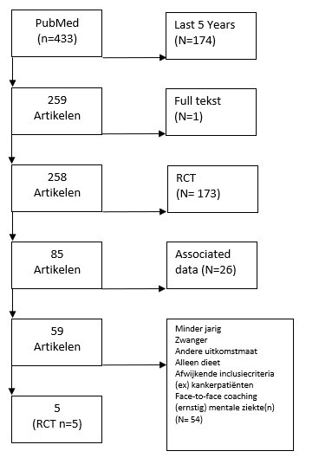
Figuur 1: Prisma flowchart selectieprocedure artikelen

2.5. Methodologische kwaliteit van literatuur
Middels de PEDro schaal (1999) zijn de geïncludeerde artikelen beoordeeld op methodologische kwaliteit. De PEDro schaal is een 11-delige vragenlijst voor het beoordelen van randomized controlled trials. De vragen 2 tot en met 11 worden meegenomen in de puntentellen waardoor er een score van 0 tot 10 uitkomt. Bijlage 1 licht de vragen van de PEDro schaal toe.
Tabel 2: PEDro score
Pedro-score (aantal punten) | Methodologische kwaliteit
0-3 | Poor
4-5 | Fair
6-8 | Good
9-10 | Excellent

2.6. Totstandkoming product
Voor het maken van de inhoud voor het product is er gekeken naar evidentie voor het effect van eHealth als toepassing bij de doelgroep mensen met en BMI van 25 of hoger. Door de focus te leggen op de uitval en inhoud van interventies om zo te bepalen wat de determinanten zijn die ervoor zorgen dat er zo min mogelijk uitval van deelnemers zal zijn tijdens het gebruik van het ontwikkelde product; de eHealth-interventie als add-on tijdens een GLI-traject. Op basis van de resultaten wordt de eHealth-interventie ingevuld.

3. Resultaten
Het volgende hoofdstuk omschrijft de resultaten van dit onderzoek. Gedetailleerde beschrijvingen zijn gegeven van iedere geïncludeerde studie. Verder wordt de relatie tussen de resultaten en het product gegeven.

3.1. Methodologische kwaliteit geïncludeerde artikelen
In tabel 3 wordt per geïncludeerd artikel de Pedro-score weergeven. Deze score is gedeeltelijk middels de PEDro databank gedaan en voor een deel via de PEDro-scale vragenlijst door de auteur van dit onderzoek gedaan. In de bovenste horizontale kolom worden de vragenlijst vragen genummerd aangegeven. In bijlage 1 wordt deze vragenlijst toegelicht.

Tabel 3: Methodologische kwaliteit geïncludeerde artikelen middels PEDro-score
Studie | Barnason et al. 2019 | Duncan et al. 2020 | Hansel et al. 2017 | Silina et al. 2017 | Lugones-Sanchez et al. 2020
Vraag 1 | Ja | Ja | Ja | Ja | Ja
Vraag 2 | Ja | Ja | Ja | Ja | Ja
Vraag 3 | Nee | Nee | Ja | Ja | Ja
Vraag 4 | Ja | Ja | Ja | Ja | Ja
Vraag 5 | Nee | Nee | Nee | Nee | Nee
Vraag 6 | Nee | Nee | Nee | Nee | Nee
Vraag 7 | Nee | Ja | Nee | Nee | Ja
Vraag 8 | Ja | Nee | Ja | Ja | Nee
Vraag 9 | Nee | Ja | Ja | Ja | Nee
Vraag 10 | Ja | Ja | Ja | Ja | Ja
Vraag 11 | Ja | Ja | Ja | Ja | Ja
Totaal | 5/10 | 6/10 | 7/10 | 6/10 | 6/10

3.2. Dataextractie studie uitkomsten
In tabel 4 worden de duur, de uitkomsten en de (baseline)metingen van de geïncludeerde studie weergeven. In de kolom ‘uitval’ wordt het aantal uitgevallen participanten per groep weergeven in aantal en percentage. Niet iedere studie heeft alle metingen uitgevoerd die in de tabel benoemd worden, in de legenda onder de tabel wordt dit verder toegelicht.
Tabel 4: Studie uitkomsten
Studie | Barnason et al. 2019 | Duncan et al. 2020 | Hansel et al. 2017 | Silina et al. 2017 | Lugones-Sanchez et al. 2020
Duur | 6 maanden | 6-12 maanden | 4 maanden | 12 maanden | 12 maanden
Uitval | 0% lost to follow up | Na 6maand  T: ~9%  E: ~13%  Po: ~30%  Na 12 maanden  T: ~46%  E: ~39%  Po: ~43% | CG ~8%  IG  ~8% | CG: ~6%  IG: ~3% | Lost to follow up  CG: ~37%  IG:~27%
Gewichtsafname in kilogram | CG -3.6kg  IG -6.2 kg  P=0.05 | G= -1.5kg  Traditionele (T) = -3.5kg  Enhanced (E) = -0.7kg  Pooled (Po) =2.7  P=.000** | CG= -0.2kg  IG= -2.3kg  P= 0.01 | CG= -2.4 kg  IG= -1.0kg  P= 0.002 | CG= -1.13kg  IG= -1.97kg  –1.10 (–2.01 to –0.18)***
Baseline participanten | N=43  m/v = 30/13  IG: N=22  m/v= 17/5  CG: N=21  m/v= 13/8 | N= 116 (baseline)  m/v = 34/82  Onderzoekspopulatie n=96  T: N=35  E: N=31  Po: N=30 | N= 120  m/v = 40/80  CG= 60  m/v= 20/40  IG= 60  m/v= 20/40 | Baseline N= 129  Resultaten N=123  IG= 63  m/v= 30/33  CG= 60  m/v= 28/32 | N= 440 m/v= 135/305  CG= 209 m/v= 65/144  IG= 231  m/v= 70/161
Leeftijd  (gem.) | Gem. 63 (47–81) jaar | Gem. 44.5  (19.8-64.4 jaar) | CG= 55.5  IG= 57.6 | CG= 37.0  IG=36.6 | CG= 48.8  IG= 47.4
Baseline BMI  (gem.) | IG= 37,6  CG= 32,8 | T=31.7  E= 31.9  Po=31.4 | CG= 33.4  IG= 33.4 | CG=  31.1  IG= 31.9 | CG= 32.9  IG= 32.8
Baseline Omtrek  Middel Baseline  (gem.) | / | T= 99.6 cm  E= 99.5  P0= 99.7 | CG= 108  IG= 110 | CG= 99.2  IG= 100.0 | CG= 107.1  IG= 105.9
Baseline Gewicht  (gem.) | CG 98,7kg  IG 110,1kg | T= 89.8  E= 90.8  Po= 88.9 | CG= 93.5  IG= 93.3 | CG= 95.0  IG= 94.9 | CG= 90.7  IG= 89.7
Legenda Tabel 4
* = Geen lost to follow up, alle participantendata is geanalyseerd echter heeft 36% van de participanten alle 36 telehealth-sessies deelgenomen, 18% <5 sessies en 46% 30-36 sessies. 100% van de participanten heeft deelgenomen aan alle virtuele coachsessies.
**= P>.0005
***= P<0.05
/= Niet in de studie meegenomen
IG= Interventiegroep
CG= Controlegroep
P= P-waarde
T= ‘Traditionele interventie’ Duncan et al. (2020)
E= ‘Enhanced interventie’ Duncan et al. (2020)
Po= ‘Pooled interventie’ Duncan et al. (2020)

3.3. Beschrijving geïncludeerde studies
Barnason et al., (2019) onderzocht het effect van een gewichtsafname management interventie in combinatie met hartrevalidatie bij patiënten met overgewicht of obesitas. De studie bestond uit een controlegroep van 21 participanten en de interventiegroep bestond uit 22. De participanten kregen 12 weken lang een eHealth interventie waarin de afname van gewicht en BMI gemeten werd door een verpleegster. De fysieke activiteit van deelnemers werd gemeten middels een tri axiale accelerometer. Tevens werd de eigen perceptie van iedere participant omtrent het managen van gewichtsafname vastgelegd in het onderzoek middels een vragenlijst bestaande uit 13 items (Patient Activation Measure) die inzicht gaf over in welke mate de participant zelf van mening is in staat te zijn om zijn of haar gezondheid te verbeteren. Naast fysieke activiteit en perceptie werd ook de eigen effectiviteit van dieetaanpassing gemeten. Tot slot vulden de deelnemers ook een zelfmanagement-tool in om het gebruik van de managementstrategieën vast te leggen.
Na 4 en 6 maanden werd er een baseline vergelijking gedaan. Er was een significant verschil in gewichtsafname tussen de interventiegroep (-6.2kg) en de controlegroep (-3.6kg). 9 maanden na het onderzoek is er met 11 participanten van de interventiegroep en 10 van de controlegroep contact opgenomen om het gewicht van na de interventie en 9 maanden later te vergelijken. Van de 11 participanten in de interventiegroep hadden 6 participanten een verdere voortgang in gewichtsafname, 4 zaten op hetzelfde gewicht als na de interventie en 1 participant had een toename in gewicht. De 10 participanten uit de controlegroep waar na de studie contact mee is geweest hadden 2 een verdere voortgang in gewichtsafname, 5 op hetzelfde gewicht als na de interventie en 2 participanten een toename in gewicht in vergelijking met de eindmeting van de interventie.

Duncan et al., (2020) onderzocht het effect van een multi-component eHealth-interventie bij patiënten met overgewicht of obesitas. Fysieke activiteit, slaap en voeding waren de drie studiecomponenten. Het bepalen van de baseline werd gedaan door het gewicht, lengte en Hba1c (, Hemoglobine A1c of geglyceerd hemoglobine) tijdens het eerste bezoek te meten (dag 1). Tevens werd de Australian Eating Survey (AES) afgenomen en werden participanten voorzien van een accelerometer (meet fysieke activiteit). Participanten dienden de accelerometer 8 dagen te gebruiken en vervolgens werden gewicht, lengte, Hba1c en de AES afgenomen (dag 9). Deze data vormde de baseline. Vervolgens in de onderzoeksgroep verdeeld in één van de drie onderzoeksgroepen; de ‘enhanced’, ‘traditionele’ en ‘controle groep’. De traditionele en enhanced groep kregen persoonlijke dieetadviezen middels een smartphone applicatie, activiteitentracker, weegschalen, calorie-tel platform en een handboek. Het handboek gaf deelnemers inzichten over het behalen van doelen, voedingsadviezen, stressmanagement en weerstandstraining-oefeningen op lichaamsgewicht.
Deze interventie werkte middels gedragsverandering theorieën; zelfmonitoren, educatie en feedback op gedrag. Tevens kreeg de enhanced groep in de smartphone applicatie een slaapinterventie met adviezen timing van slaap, ontspanningstechnieken en stress management. Participanten van de enhanced en traditionele groep kregen wekelijks een email met een overzicht van de zelf ingevulde gegevens en via een Sms-bericht wekelijkse feiten van gewichtsafname. Deelnemers die het zelfmonitoren een aantal dagen (4-7) niet gedaan hadden kregen een Sms-bericht om deelname te motiveren. De controlegroep was een groep participanten die op een wachtlijst kwam te staan en hierdoor geen interventie ondergaat. De data is in twee series geanalyseerd, verschil tussen enhanced en traditionele groep in vergelijking met de controle groep. Vervolgens is het verschil tussen enhanced en traditioneel ook geanalyseerd. De verschillen zijn gemeten door data van 6 en 12 maanden te onderzoeken middels de GLMM methode (Generalized Linear Mixed Models) een ANCOVA meting gedaan (meetwijze om bij groepen de afhankelijke variabelen te meten).

Hansel et al., (2017) evalueerde middels het onderzoek een volledig geautomatiseerde web-interventie om participanten hun dieetgewoontes te verbeteren en fysieke activiteiten uit te breiden. De interventiegroep maakt gebruik van een eHealthtoepassing, ANODE, bestaande uit 4 delen; een module voor zelfcontrole van voeding en lichaamsbeweging, voedingsbeoordeling, uitgebalanceerde dieetmenu's en educatie- en receptprogramma voor lichamelijke activiteit. Het onderdeel zelfcontrole van voeding en lichaamsbeweging werd eerst één week gedaan. Hierna werden alle modules bruikbaar.
De participanten van de interventiegroep vulden in het programma al hun voedsel en drankinname in. De dagelijkse fysieke activiteit werd gemeten door een stappenteller en het zelfstandig invullen van duur en frequentie van uithoudingsactiviteiten. Ook kregen de participanten vijf korte video’s met uitleg; 1) hoe de oefeningen met de optimale intensiteit gedaan moeten worden, (2) hoe een stappenteller gebruikt wordt, (3) beschrijving van de 5 categorieën van oefeningen die in het programma worden aanbevolen, (4) beschrijving van de intensiteit van fysieke activiteit, en (5) de Harverd step test (aeroob uithoudingsvermogen testen). Het systeem was zonder verdere uitleg voor alle participanten duidelijk en 70% van de participanten van de interventiegroep beveelt het gebruik van de eHealth-interventie aan.

Silina et al., (2017) onderzocht of het sturen van Sms-berichten effect heeft op vermindering van gewicht of middelomtrek en gunstige veranderingen in lipide niveau en insulineniveau om patiënten met overgewicht of obesitas klinisch gezonder te krijgen. In totaal deden 129 participanten mee aan het onderzoek, zij waren willekeurig geselecteerd vanuit zes huisartsenpraktijken in Riga, Letland. De participanten hadden een BMI van 25 of hoger en zaten in de leeftijdsgroep 30 tot en met 45 jaar. Voorafgaand aan de selectie ondergingen de participanten een comorbiditeiten-controle, gewichtsmeting, lengte, middel- en heupomtrek en een bloedonderzoek ter controle van ontstekingsziekten, schildklier- en nierfunctieproblemen. Vervolgens werden de participanten willekeurig ingedeeld in de controle- of interventiegroep.
Het verdelen over de twee groepen ging middels een online random number generator; 63 deelnemers in de interventiegroep en 60 deelnemers van de controlegroep zijn in de data-analyse meegenomen. De cardiovasculaire risicofactoren werden van alle deelnemers getest middels een middelomtrek, BMI-meting en nuchtere glucose- en insulinetest ter controle op insulineresistentie. Tevens werd er een abdominale CT-scan gedaan ter controle op leververvetting en een lipidogram om te controleren op dyslipidemie. Tijdens het eerste bezoek kregen alle participanten advies over gedragsmatige leefstijl veranderingen; verhogen van fysieke activiteit en dieetadviezen omtrent gewichtsverlies, dyslipidemie (afwijking in verhouding van vetstoffen), gewichtsverlies, inclusief het gebruik van vetarme voeding, vezels, langzame koolhydraten, groenten en het verminderen van de consumptie van volle melkproducten, dierlijk vet, snelle suikers, alcohol en frisdranken.
De testen zijn bij iedere participant op dezelfde wijze uitgevoerd en door dezelfde onderzoekers. Alle participanten kregen hun persoonlijke resultaat terug met advies over een 10% afname van middelomtrek en passende dieet en fysieke activiteitaanpassingen op basis van de testresultaten en persoonlijk aangeleverde gegevens omtrent activiteiten en voeding. De interventiegroep ontving om de week een Sms-bericht gedurende een jaar met tips omtrent gewichtsverlies, planned behaviour theory en social cognitive theory ideeën ter motivatie, zoals ‘een glas tomatensap bevat 40 kcal, sinaasappelsap – 120 kcal' of ‘gebruik de trap in plaats van de lift of roltrap’.

Lugones-Sanchez et al., (2020) onderzocht het korte termijneffect (drie maanden) van een mobiele app (eHealth-)interventie in combinatie met een smart band (activiteitentracker) op de afname van gewicht en veranderingen van de lichaamscompositie bij volwassenen met overgewicht of obesitas die een zittende leefstijl hebben. De participanten zijn willekeurig geselecteerd in een eerstelijns zorginstelling met de inclusiecriteria; 20 tot 65jaar, BMI tussen 27,5 en 40, een akkoord omtrent deelname en een ondertekend informed consent.
Voor dit onderzoek zijn 440 participanten willekeurig middel een computerprogramma (Epidt 4.2) door een onafhankelijke onderzoeker verdeeld over twee groepen, de interventiegroep (n=231) en de controlegroep (n=209). De interventiegroep ontving counseling in combinatie met de smartphone app en activiteitentracker. De controlegroep ontving alleen counseling. Beide groepen ontvingen dezelfde counseling over gezonde voeding en fysieke activiteiten. Er was een baseline meting bij eerste bezoek, gevolgd door twee follow-up bezoeken na 3 en 12 maanden. De primaire studie uitkomst is gewichtsverlies in kilogram. Secundaire uitkomsten zijn veranderingen aan lichaamscompositie en eventuele veranderingen in parameters.

3.4. Relatie tussen resultaten en product
In dit onderdeel wordt de relatie tussen de resultaten en het product omschreven. Dit is onderverdeeld over verschillende categorieën: Het vastleggen van fysieke activiteiten, beweegadviezen, voeding en gedragsveranderingstheorieën.

3.4.1. Vastleggen van fysieke activiteiten
In alle vijf studies wordt er gebruik gemaakt van een middel om de activiteiten van de participanten vast te leggen; tweemaal een accelerometer (meet alle fysieke beweging van een mens), eenmaal een activiteitenband (Mi Band 2, Xiaomi), eenmaal een stappenteller en eenmaal het extra invullen van fysieke activiteiten in een calorie-tel-app op een smartphone. Naast het meten middels trackers hielden de participanten in iedere studie hun dagelijkse fysieke activiteiten bij. Patiënten kregen geen op maat gemaakt beweegprogramma maar een bewegingsrichtlijn. Wel werden patiënten in het onderzoek van Silina et al., (2017) en Duncan et al., (2020) herinnerd aan het gebruik van de interventie middels reminders in vorm van Sms-berichten.

3.4.2. Beweegadviezen
Deelnemers kregen advies minimaal vijf dagen in de week 30 minuten fysiek actief te zijn. Een andere studie hanteerde de regel om iedere dag minimaal 10.000 stappen te zetten. Tevens werd één studie het aantal actieve minuten per week 150 met daarnaast nog het behalen van 10.000 stappen per dag waarbij de voortgang van beide metingen iedere dag vastgelegd diende te worden (zelfmonitoring). Fietsen, hardlopen en stevig wandelen worden aanbevolen als fysieke activiteiten om het uithoudingsvermogen te stimuleren.

3.4.3. Voeding
Er worden verschillende dieetsoorten gebruikt in de geïncludeerde studies. Tevens worden er voedingsadviezen gegeven met betrekking tot calorie-inname en voedingskeuze. Een vetarm en vezelrijk dieet wordt aanbevolen. Daarnaast wordt een afname in volle melkproducten, snelle suiker producten, producten met dierlijk vet, alcohol en frisdrank aangeraden. Een andere studie gebruikte één specifieke dieetwijze; De healthy diabetes plate.

3.4.4. Gedragsveranderingstheorieën
In het bovenstaande deel; vastleggen van fysieke activiteiten werd de wijze van het bijhouden van fysieke activiteiten toegelicht. De geïncludeerde studies maakten gebruik van verschillende gedragsveranderingstheorieën; Planned behaviour, sociale cognitieve theorie en zelfmonitoring.
Planned behaviour (voorheen theorie van geredeneerd gedrag van Icek Ajzen) stelt dat het belangrijkste deel van gedragsverandering de intentie om te veranderen is. De intentie wordt verdeeld in drie delen; het belang van het gedrag en het effect ervan (afname van gewicht en BMI), hoe de omgeving over het gedrag denkt (support, contact met dezelfde doelgroep, elkaar motiveren) en de geschatte vaardigheid (in hoeverre denkt de participant dat het doel haalbaar is). Het sociale aspect van de theorie speelt een belangrijke rol. Doordat de gecombineerde leefstijl interventie ook gedeeltelijk wordt aangeboden in groepsverband en individueel sporten in groepsverband onder begeleiding van een fysiotherapeut. Het groepscontact kan een motiverende rol hebben doordat mensen met overeenkomende doelen sporten.

Zelfmonitoring is het bijhouden van het gedrag wat een individu zelf wil veranderen, dit kan het bijhouden van calorie inname zijn, het bijhouden van fysieke activiteiten of het bijhouden van het gewicht in kilo's. Het zelf monitoren van voortgang heeft een motiverend effect omdat de participant zijn of haar voorgaande meting wil verbeteren of behouden.

Sociale cognitieve theorie is een leer theorie die het leren beschouwt als een interactie tussen drie domeinen; de omgeving, persoonlijke factoren en het gedrag van de lerende (participant). De theorie omschrijft dat mensen, anders dan bij dieren, verder kunnen kijken dan een korte termijn beloning en naar een lange termijnbeloning en lange termijndoel kunnen kijken. Een voorbeeld van een toepassing van de theorie kan middels beweegadviezen; ‘een glas tomatensap bevat 40 kcal, sinaasappelsap – 120 kcal’ ‘neem de trap in plaats van de roltrap’. De adviezen zijn motiverende onderwerpen die het behalen van het lange termijndoel, afname van gewicht en BMI, bevorderen.

4. Discussie
Dit hoofdstuk beschrijft het doel van de studie, de gebruikte resultaten, de sterke punten van de studie en de limitatie van de studie.

4.1. Doel
De focus van deze studie is het vinden van een wetenschappelijk onderbouwde wijze om de uitval van participanten en het lichaamsgewicht bij een eHealthtoepassing in combinatie met oefentherapie bij GLI-patiënten te verminderen. De onderzoeksvraag die hiervoor opgesteld is; (ehealth[MeSH Terms]) AND (overweight[MeSH Terms]) met de filters; Last 5 years, RCT, full tekst en associated data. Het onderzoek heeft inzichten gegeven over toepasbare inhoud met betrekking tot het gebruik maken van gedragsveranderingstheorieën, beweeg- en voedingsadviezen, determinanten van uitval en het vastleggen van de activiteiten. De geïncludeerde studies laten zien dat het gebruik van een eHealthtoepassing minder uitval van deelnemers heeft dan de controlegroepen ook is er een significant verschil in afname van gewicht.

4.2. Gebruikte resultaten
Voor de ontwikkeling van het product is er gebruik gemaakt van de gegevens omtrent de uitval van participanten per geïncludeerde studie. Daarin was te zien dat de ‘lost to follow up’ van interventies kleiner was in de groepen met eHealth vergeleken met de controlegroepen. Ook is de inhoud met betrekking tot beweegadviezen gebruikt in het eindproduct.
Naast een vermindering van uitval van participanten was er ook een verschil in verminderen van gewicht in kilo's bij het gebruik van een eHealth-interventie versus de controlegroep waarbij de eHealth-interventiegroep bij iedere studie een grotere afname in gewicht had dan de controlegroep.
Een opvallend gegeven is dat er in het onderzoek van Lugones et al., (2020) een significant verschil in afname van gewicht in kilogram bij de vrouwelijke participanten echter niet bij de mannelijke participanten.
De dieet- en slaapaanbevelingen en interventiemanieren die werden gebruikt bij geïncludeerde studies zijn niet meegenomen in het product vanwege de focus op het verbeteren van de fysieke activiteit en het monitoren hiervan middels gedragstheorieën. In de toekomst kan verder onderzoek naar het toevoegen van dieet en slaaptoepassingen in het eindproduct gedaan worden om het (extra) effect op het verminderen van uitval bij participanten toetsen.

4.3. Sterke punten van de studie
De methode van de studie is een sterk punt gezien de wijze van informatie verzamelen gedaan is middels het gebruikmaken van literatuur die niet ouder is dan vijf jaar omdat de meest recente eHealthtoepassingen hierdoor worden geïncludeerd. De geïncludeerde literatuur is middels de PEDro-scale beoordeeld. Hierdoor is aan te tonen dat de literatuur van kwaliteit is, vier van de vijf geïncludeerde studies scoorden ‘goed’ en één ‘redelijk’.
Een ander sterk punt zijn de uitkomstsmaten van de literatuur. Iedere studie heeft de uitval van participanten in de interventie en controlegroep vastgelegd. Ook heeft iedere studie heeft het gewicht van de participanten tijdens een baselinemeting gemeten en na de interventieperiode weer. Hierdoor is van iedere studie de afname in gewicht in kilo's met en zonder gebruik van interventie in kaart gebracht.
Mesh-terms verbreden het aantal resultaten van een zoekopdracht doordat artikelen zonder samenvatting worden geïncludeerd, synoniemen en spellingsvarianten worden geïncludeerd en de termen zijn altijd relevant. Een limitatie van MeSH-terms is dat nieuwe artikelen vaak (nog) niet gekoppeld zijn aan MeSH-terms.

4.4. Limitaties van de studie
Doordat verschillende determinanten ervoor zorgen dat participanten uitvallen tijdens en na een interventie (periode) is het lastig op specifiek te beschrijven welke gebruikte inhoud per interventie ervoor zorgde dat de uitval vermindert. Factoren als afstand tot (interventie)locatie en tevredenheid eHealth-interventie zijn lastig te vergelijken met de GLI-patiënten. Naast de daadwerkelijke gemeten effectiviteit van eHealth als individuele interventie of toevoeging aan een interventie is het ook belangrijk om te kijken wat ervoor zorgt dat de eHealth-interventie blijvend gebruikt wordt. Hierdoor is er in dit onderzoek ook gekeken naar de determinanten van het onderhouderhouden van gewichtsverlies voor de keuze van de inhoud van het eindproduct. De resultaten van de literatuur worden toegepast op de EHealth-interventie voor de GLI-patiënt. Om deze reden is er besloten om de aanbevelingen en relevante informaties uit de geïncludeerde studies te gebruiken als inhoud van het eindproduct.

Een tweede limitatie van het onderzoek is het verschil in studieperiodes. Zo hebben twee van de vijf studies een duur van zes maanden, twee studies een termijn van 12 maanden en één studie een termijn van vier maanden. Vanwege het verschil in studieduur is het vergelijken van resultaten niet generaliseerbaar. Een vervolgonderzoek is wenselijk om dit in kaart te brengen.

Ten derde is er geprobeerd om de inclusie- en exclusiecriteria van de gecombineerde leefstijl interventie deelname zoveel mogelijk overeen te laten komen met de studie inclusie- en exclusiecriteria; BMI hoger dan of gelijk aan 25 gecombineerd met een co-morbiditeit of mensen met een BMI hoger of gelijk aan 30. Dit zijn mensen met een matig verhoogd gewicht gerelateerde gezondheidsrisico (GGR) of hoger volgens de indicatiecriteria uit de NGH-richtlijn Obesitas en De zorgstandaard Obesitas. Het gaat hier om ongeveer 4 miljoen Nederlanders (KNGF, 2021). Tevens is de GLI recent in januari 2019 als onderdeel van het basisverzekeringspakket opgenomen in Nederland, dit zorgt ervoor dat er vanwege de recente en nationale opzet weinig specifieke literatuur is met betrekking tot GLI. Een voorbeeld van niet overeenkomende inclusiecriteria is bij het onderzoek van Hansel et al., (2017); hier was heupomvang een inclusiecriteria maar bij GLI wordt de buikomvang als meetwijze genomen. Echter wordt het MBI van 25 of hoger van een participant bij zowel de studie van Hansel et al. als bij de GLI als inclusiecriteria gebruikt. Voor het eindproduct wordt er gebruikt gemaakt van de inclusiecriteria van GLI; BMI hoger dan of gelijk aan 25 gecombineerd met een co-morbiditeit of mensen met een BMI hoger of gelijk aan 30 (KNGF, 2021).

Een vierde limitatie is dat de daadwerkelijk inhoud van een eHealthtoepassing niet toegelicht worden in de onderzoeken en bijlagen ervan. Er werden screenshots van de digitale interventie in het Frans weergeven bij de studie van Boris Hansel et al. Ook zijn er geen concrete voorbeelden gegeven van het gebruik maken van de gedragsveranderingstheorieën in onder andere de studie van (Barnason et al., 2019). Het onderzoek van Duncan et al., (2020) licht het programma van lichamelijke activiteit-educatie enigszins toe door het benoemen van de vijf onderdelen waaruit de educatie bestaat. De vijf onderdelen worden in vijf verschillende video's van ongeveer twee minuten uitgelegd hoe (1) de oefeningen uitgevoerd dienen te worden, (2) hoe de participant de stappenteller moet gebruiker, (3) beschrijving van de vijf categorieën van oefeningen die in het (beweeg)programma worden aanbevolen, (4) beschrijving van de intensiteit van de lichamelijke activiteiten, en (5) de stappentest. Echter wordt de informatie die in de eHealthtoepassing aan de participanten aangeboden is niet verder toegelicht in de studieliteratuur.

De laatste limitatie betreft de onderdelen voeding en gedragstheorieën. Het is wenselijk om deze onderdelen toe te lichten omdat deze in combinatie met het onderdeel fysieke activiteit tot het uiteindelijke resultaat van een interventie leiden. Echter is de aanvankelijke insteek van dit onderzoek om te interveniëren op het beweeggedrag via de eHealth-interventie. Vanuit de resultaten met betrekking tot verbetering van dieet lijken eHealth-interventies effect te hebben.

5. Conclusie
Het volgende hoofdstuk geeft antwoord op de onderzoeksvraag. Tevens worden aanbevelingen gegeven voor verder onderzoek.

5.1. Antwoord op de onderzoeksvraag
Het doel van dit onderzoek was om middels literatuurstudie een evidence based health interventie te ontwikkel om uitval van GLI-patiënten te verminderen. Dit resulteerde in volgende onderzoeksvraag: Wat is het effect van eHealth toepassingen in combinatie met oefentherapie met betrekking tot uitval van GLI-patiënten? Hierdoor konden de volgende conclusies worden getrokken.
Er is evidentie dat het gebruik van een eHealth toepassing een effect heeft op de afname van de uitval van participanten en een significant effect heeft op de afname van gewicht in kilo's in een periode van 3 tot 12 maanden. De toepasbare interventie-inhoudelijke determinanten die de uitval van deelnemers beïnvloeden zijn beweegadviezen, gedragsveranderingstheorieën, voeding en zelfmonitoring. De studieresultaten betreft de beweegadviezen worden middels de `self monitoring’ gedragstheorie geïmplementeerd in het eindproduct. De conclusie en aanbevelingen zijn middels de geïncludeerde literatuur geschreven, echter gezien de redelijk tot matige evidentie en het aantal gebruikte onderzoeken is er in de toekomst verder onderzoek nodig om het ontwikkelde product kwantitatief en kwalitatief te toetsen onder de eindgebruikers (GLI-patiënten en begeleiders).

5.2. Aanbevelingen
Naast de daadwerkelijke gemeten effectiviteit van eHealth als individuele interventie of toevoeging aan een interventie is het ook belangrijk om te kijken wat ervoor zorgt dat de eHealth-interventie blijvend gebruikt wordt. Hierdoor is er in dit onderzoek ook gekeken naar de determinanten van het onderhouderhouden van gewichtsverlies (Varkevisser et al., 2018). Tevens kan er via een cohortstudie gekeken worden bij welke participanten de eHealth-interventie als toevoeging bij het GLI-traject effectief is en bij welke participanten niet.

De toepassingen die op basis van de geïncludeerde literatuur zijn gebruikt voor het maken van het product, de eHealthtoepassing, dienen in een verder onderzoek kwantitatief en kwalitatief onderzocht te worden om eventuele aanpassingen aan /oefeningen/frequentie van gebruik en de frequentie berichtgeving, opdrachten en controles te maken. Naast de inhoud van de interventie dient ook de producttevredenheid getoetst te worden, hieruit kun je informatie krijgen met betrekking tot de onderdelen die naar wens zijn en welke onderdelen eventueel (meer) aanpassingen nodig hebben.
De beweegadviezen die in de geïncludeerde literatuur aangeboden worden; de actieve fysieke duur en het aantal stappen per dag kunnen in de Physitrack ® middels zelfmonitoring bijgehouden. In de Physitrack ® applicatie (PhysiApp ®) wordt er een schema aangeboden waar de deelnemers zelf handmatig de voortgang kunnen monitoren. Het volhouden van de gewenste activiteiten kan middels verschillende gedragstheorieën worden onderbouwd. Het onderdeel “gebruikte gedragstheorieën” licht de theorieën en het gebruik ervan toe.

6. Product
In dit hoofdstuk wordt een omschrijving van het product, uitleg van Physitrack ® en PhysiApp ®en aanbevelingen voor het gebruik van de interventie voor therapeuten en hun patiënten.

6.1. Product omschrijving
Het eindproduct, de eHealth-interventie, bestaat uit een onderbouwde inhoud op het gebied van bewegen, voeding en bewustzijn. Tevens zorgen de studieresultaten voor een hypothese genererende richting vervolg effectstudie en regionale verbetering van GLI-product in het algemeen en in de praktijk van de opdrachtgever in het bijzonder. Door de toepassing van de evidentie is het doel om de uitval van deelnemers te verminderen. Hierbij als mogelijke effect een verbetering in afname van lichaamsgewicht door gebruik van de interventie.
De interventie zal middels Physitrack ® aangeboden worden. De GLI-patiënten krijgen een email met daarin een link met een toegangscode en zo kunnen ze op een computer of via een applicatie op de smartphone gebruik maken van de eHealth-interventie. Deze digitale omgeving; Physiapp® maakt het mogelijk om het oefenprogramma via internet praktisch overal te kunnen openen.

6.2. Physitrack ® en PhysiApp ®
Physitrack ® is een digitale toepassing die fysiotherapiepraktijken kunnen gebruiken om patiënten een persoonlijk digitaal trainingsprogramma kunnen geven. Tevens kan een fysiotherapeut de patiënt literatuur, oefeningen en zelfgemaakte video’s, literatuur en afbeeldingen toevoegen in het trainingsprogramma. Physitrack ® heeft een collectie van oefeningen, trainingsschema’s en literatuur die in te voegen is in de trainingsprogramma’s.
PhysiApp ® is de digitale interventie omgeving, die in het elektronische patiëntendossier is geïntegreerd, waarin de zorgverlener en patiënt het trainingsprogramma kunnen gebruiken. De patiënt kan via een internetbrowser of de mobiele smartphone app, PhysiApp ®, de interventie overal openen. De patiënt ontvangt herinneringen van de app wanneer het gebruik minder dan 90% is. Het gebruik wordt gemeten door vast te leggen welke oefeningen de patiënt uitgevoerd heeft, dit vult de patiënt zelf in de interventie in. De progressie wordt in een tabel in de interventie gemonitord.

6.3. Gebruiksaanbevelingen
Het structureel invullen van actieve minuten, aantal stappen op een dag en het uitvoeren van oefeningen die in het eindproduct aangeboden worden is een handeling die iedere dag uitgevoerd dient te worden om een zo optimaal mogelijk resultaat te behalen en de eigen effectiviteit van de participanten te vergroten. Door middel van de gedragstheorieën waarvan de eHealth-interventie gebruik maakt kan de interne motivatie van de GLI-participanten vergroot worden. Door de participanten zelf doelen op te laten stellen en deze bij te houden.

Oefeningen: vanuit de geïncludeerde literatuur zijn er geen aanbevelingen voor specifieke (sport)oefeningen. Wel worden fysieke activiteiten als fietsen, wandelen en een dagelijks stappendoel toegevoegd in de interventie. Physitrack ® heeft wel de optie om (sport)oefeningen persoonlijk toe te voegen aan de eHealth-interventie.
Meldingen: In physitrack ® is de optie om een herinnerings-melding te sturen wanneer een patiënt onder een bepaald percentage de interventie gebruikt. Er is gekozen voor een melding bij gebruik lager dan of gelijk aan 90% om zo de patiënt bij de interventie betrokken te houden. Het percentage wordt bijgehouden middels het bijhouden van de activiteiten van de patiënt in de interventie.
Personalisatie: De patiënten krijgen beweegadviezen omtrent het minimaal aantal fysiek actieve minuten per week en hoe hier stapsgewijs naartoe kan worden gebouwd. Je kunt de parameters duur in minuten, de intensiteit (hartfrequentie) en het aantal herhalingen aanpassen voorafgaande en tijdens het interventietraject.
Het product is gemakkelijk patiënt specifiek aan te passen door de gemakkelijke navigatie en mogelijkheden om parameters aan te passen, oefeningen, afbeeldingen en video's toe te voegen. Tevens is er ook de mogelijkheid om (videobel)contact op te nemen met participanten en om specifieke berichten te sturen.

Bronnenlijst
Barnason S., Zimmerman, L., Schulz P., Pullen C., Schuelke, S. (2019). Weight management telehealth intervention for overweight and obese rural cardiac rehabilitation participants: A randomised trial. Journal of clinical nursing, 28(9-10), 1808-1818. DOI: 10.1111/jocn.14784.

Bughin, F., Bui, G., Ayoub, B., Blervaque, L., Saey, D., Avignon, A., Brun, J. F., Molinari, N., Pomies, P., Mercier, J., Gouzi, F., & Hayot, M. (2021). Impact of a Mobile Telerehabilitation Solution on Metabolic Health Outcomes and Rehabilitation Adherence in Patients With Obesity: Randomized Controlled Trial. JMIR mHealth and uHealth, 9(12). DOI: 10.2196/28242.

Duncan, M.J., Fenton, S., Brown, W.J., Collins, C.E., Glozier, N., Kolt, GS., Holliday, E.G., Morgan, P.J., Murawski, B., Plotnikoff, R.C., Rayward, A.T., Stamatakis, E., Vandelanotte, C., Burrows, T.L. (2020). Efficacy of a Multi-component m-Health Weight-loss Intervention in Overweight and Obese Adults: A Randomised Controlled Trial. Int J Environ Res Public Health, 17(17): 6200. DOI: 10.3390/ijerph17176200.

Hansel, B., Giral, P., Gambotti, L., Lafourcade, A., Peres, G., Filipecki, C., Kadouch, D., Hartemann, A., Oppert, J. M., Bruckert, E., Marre, M., Bruneel, A., Duchene, E., & Roussel, R. (2017). A Fully Automated Web-Based Program Improves Lifestyle Habits and HbA1c in Patients With Type 2 Diabetes and Abdominal Obesity: Randomized Trial of Patient E-Coaching Nutritional Support (The ANODE Study). Journal of medical Internet research, 19(11): e360. DOI: 10.2196/jmir.7947.

KNFG. (2021). Gecombineerde LeefstijIinterventie. KNFG. Geraadpleegd op 18 maart 2022, van https://www.kngf.nl/article/vak-en-kwaliteit/kwaliteit/gli/gecombineerde-leefstijlinterventie-gli

Lugones-Sánchez, C., Recio-Rodríguez, J.I., Menéndez-Suárez, M., Saz-Lara, A., Ramirez-Manent, J.I., Sánchez-Calavera, M.A., Gómez-Sánchez, L., Rodríguez-Sánchez, E., García-Ortiz, L., & Evident Investigators Group (2022). Effect of a Multicomponent mHealth Intervention on the Composition of Diet in a Population with Overweight and Obesity-Randomized Clinical Trial EVIDENT 3. Nutrients, 14(2), 270. DOI: 10.3390/nu14020270.

Lugones-Sanchez, C., Sanchez-Calavera, M.A., Repiso-Gento, I., Adalia, E.G., Ramirez-Manent, J.I., Agudo-Conde, C., Rodriguez-Sanchez, E., Gomez-Marcos, M.A., Recio-Rodriguez, J. I., Garcia-Ortiz, L., & EVIDENT 3 Investigators (2020). Effectiveness of an mHealth Intervention Combining a Smartphone App and Smart Band on Body Composition in an Overweight and Obese Population: Randomized Controlled Trial (EVIDENT 3 Study). JMIR mHealth and uHealth, 8(11): e21771. DOI: 10.2196/21771.https://doi.org/10.2196/21771

Ministerie van Volksgezondheid, Welzijn en Sport. (2022). Maatregelen overheid tegen overgewicht. Overgewicht | Rijksoverheid.nl. Geraadpleegd op 28 februari 2022, van https://www.rijksoverheid.nl/onderwerpen/overgewicht/overgewicht-terugdringen

PEDro. (1999, 21 juni). The Physiotherapy Evidence Database. PEDro scale. Pedro.org. Geraadpleegd op 21 januari 2022, van https://pedro.org.au/english/resources/pedro-scale/
Philippens, N., Janssen, E., Verjans-Janssen, S., Kremers, S., Crutzen, R. (2021). HealthyLIFE, a Combined Lifestyle Intervention for Overweight and Obese Adults: A Descriptive Case. Int J Environ Res Public Health, 18(22): 11861. DOI: 10.3390/ijerph182211861

Silina, V., Tessma, M.K., Senkane, S., Krievina, G., Bahs, G. (2017). Text messaging (SMS) as a tool to facilitate weight loss and prevent metabolic deterioration in clinically healthy overweight and obese subjects: a randomised controlled trial. Scandinavian journal of primary health care, 35(3), 262–270. DOI: 10.1080/02813432.2017.1358435

Snoek, J. A., Prescott, E.I., Van der Velde, A.E., Eijsvogels, T.M.H., Mikkelsen, N., Prins, L.F., Bruins, W., Meindersma, E., González-Juanatey, J.R., Peña-Gil, C., González-Salvado, V., Moatemri, F., Iliou, M. C., Marcin, T., Eser, P., Wilhelm, M., Van’t Hof, A. W., & De Kluiver, E. P. (2021). Effectiveness of Home-Based Mobile Guided Cardiac Rehabilitation as Alternative Strategy for Nonparticipation in Clinic-Based Cardiac Rehabilitation Among Elderly Patients in Europe: A Randomized Clinical Trial. JAMA Cardiology, 6(4), 463. DOI: 10.1001/jamacardio.2020.5218

Varkevisser, R., van Stralen, M.M., Kroeze, W., Ket, J., & Steenhuis, I. (2019). Determinants of weight loss maintenance: a systematic review. Obesity reviews: an official journal of the International Association for the Study of Obesity, 20(2), 171–211. DOI: 10.1111/obr.12772

VZ Info (z.d. a). Overgewicht | Leeftijd en geslacht volwassenen. Volksgezondheid en Zorg. Geraadpleegd op 28 februari 2022, van https://www.vzinfo.nl/overgewicht/leeftijd-geslacht

VZ Info (z.d. b) Overgewicht | Volksgezondheid en Zorg. VZ info. Geraadpleegd op 28 februari 2022, van https://www.vzinfo.nl/overgewicht#!node-samenhang-met-ziekten

World Health Organization. (2021, 9 juni). Obesity and overweight. World Health Organization. Geraadpleegd op 27 februari 2022, van https://www.who.int/news-room/fact-sheets/detail/obesity-and-overweight

Bijlage 1: PEDro scale
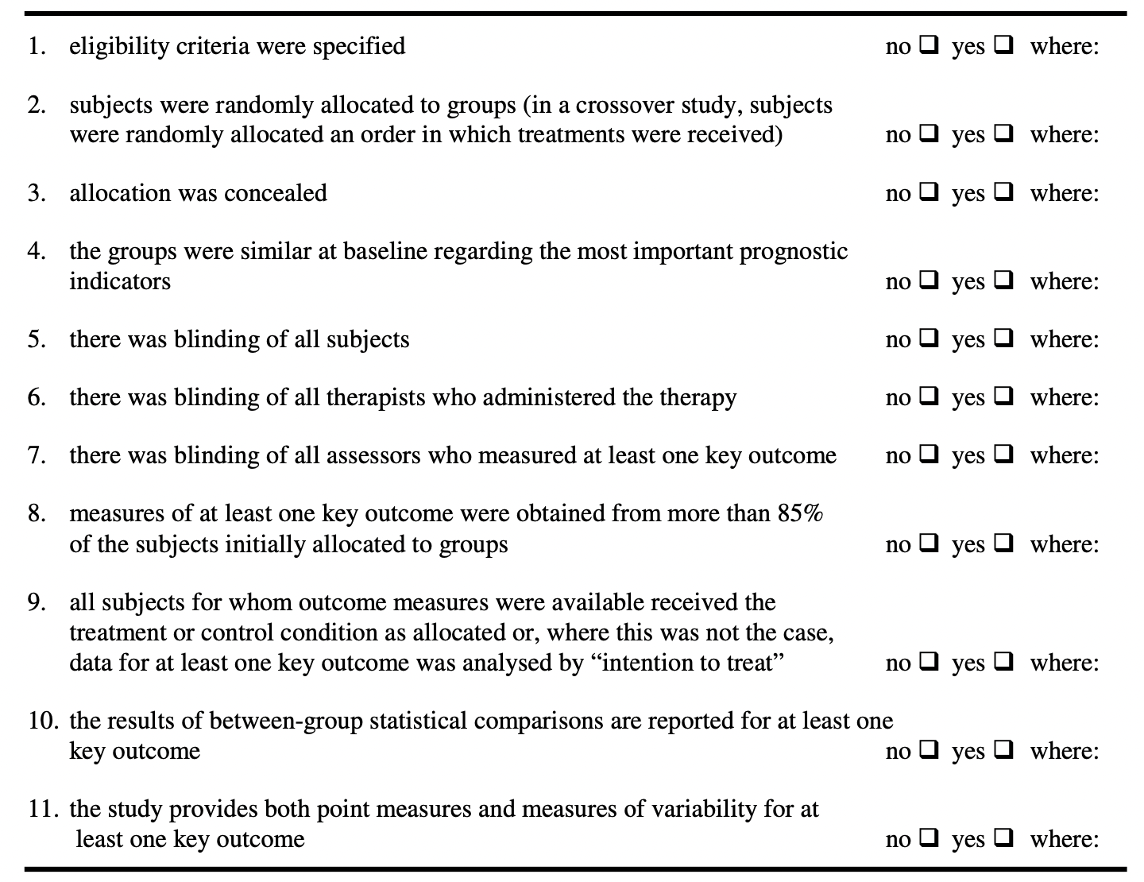

Bijlage 2: Zoekstring

Zoekstring: (ehealth[MeSH Terms]) AND (overweight[MeSH Terms] Filters: Full text, Associated data, Randomized Controlled Trial, in the last 5 years
MeSH Term
EHealth | EHealth  - Mobile Health  - Health, Mobile  - mHealth  - Telehealth  - eHealth  Telemedicine  Remote Consultation  Distance Counseling  Telepathology  Teleradiology  Telerehabilitation
Overweight | Overweight  Obesity  Obesity, Abdominal  Obesity, Maternal  Obesity, Metabolically Benign  Obesity, Morbid  Pediatric Obesity

Bijlage 3: Product Physitrack ® PhysiApp ®
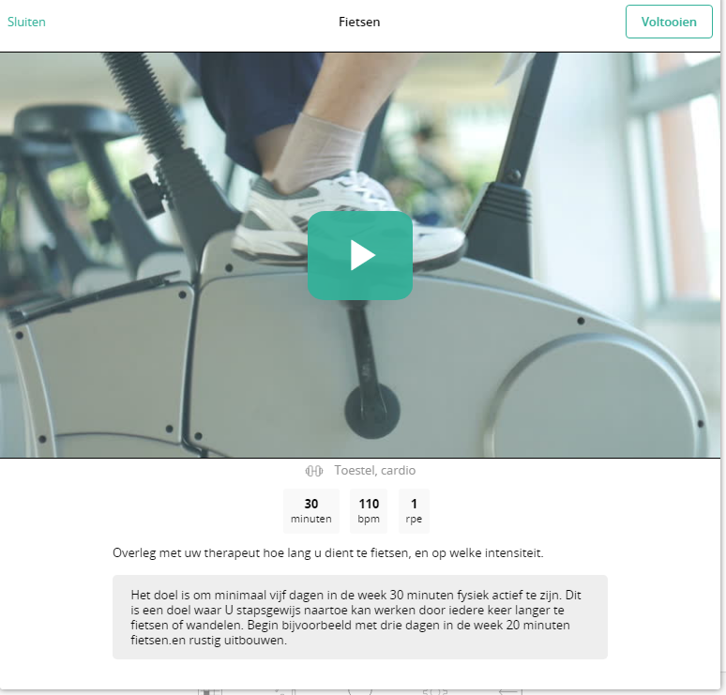
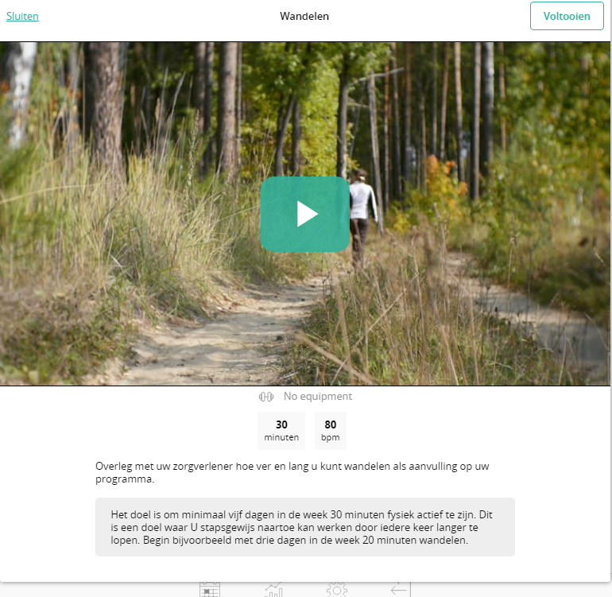
Stappenplan schema
In dit schema vult u het aantal stappen per dag in. Doe dit aan het einde van de dag of vul het de dag erna in. Het doel is om er naartoe te werken om iedere dag 10.000 stappen te zetten. U kunt het aantal stappen per dag bijhouden middels een ingebouwde gezondheidsfunctie op een smartphone en middels een activiteiten tracker (gezondheid applicatie of stappenteller applicatie).
Dag | Aantal stappen
Dag 1
Dag 2
Dag 3
Dag 4
Dag 5
Dag 6
Dag 7
Dag 8
Dag 9
Dag 10
Dag 11
Dag 12
Dag 13
Dag 14
Dag 15
Dag 16
Dag 17
Dag 18
Dag 19
Dag 20
Dag 21
Dag 22
Dag 23
Dag 24
Dag 25
Dag 26
Dag 27
Dag 28
Dag 29
Dag 30
Dag 31

